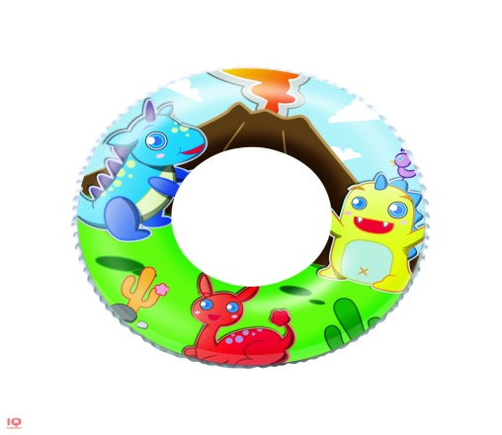
Стили плавания – с чего начать?
В том, с какого именно вида плавания следует обучать детей плавать, нет согласного мнения даже у специалистов: одни считают, что начинать надо с кроля, другие, что с браса. Впрочем, решение этого вопроса тоже лучше доверить специалистам. Среди множества стилей плавания на Олимпийских играх используют всего четыре дисциплины: брасс, вольный стиль, плавание на спине и баттерфляй. Если же вы вовсе не планируете отдавать сына или дочь в спортивную секцию, то лучшим результатом «домашних» уроков плавания можно считать умение ребёнка легко держаться и передвигаться в воде (пусть даже неизвестным науке стилем плавания), безбоязненно нырять, правильно распределяя дыхание и, главное, получать большое удовольствие от самого процесса.

